MINISTÉRIO DO MEIO AMBIENTE
Secretaria Nacional de Biodiversidade, Florestas e Direitos Animais - SBio

CÓDIGO DO INDICADOR
O14_M14.5_I01
INDICADORES AMBIENTAIS NACIONAIS

FOLHA SÍNTESE

Indicador | Proporção da Área Marinha Brasileira Coberta por Unidades de Conservação da Natureza.
Descrição do Indicador | Percentual da área marinha brasileira coberta por Unidades de Conservação constantes no Cadastro Nacional de Unidades de Conservação.
Objetivo ODS | ODS 14: Conservar e usar sustentavelmente os oceanos, os mares e os recursos marinhos para o desenvolvimento sustentável.
Meta do Objetivo ODS | 14.5: Até 2020, conservar pelo menos 10% das zonas costeiras e marinhas, de acordo com a legislação nacional e internacional, e com base na melhor informação científica disponível.
Representação gráfica | 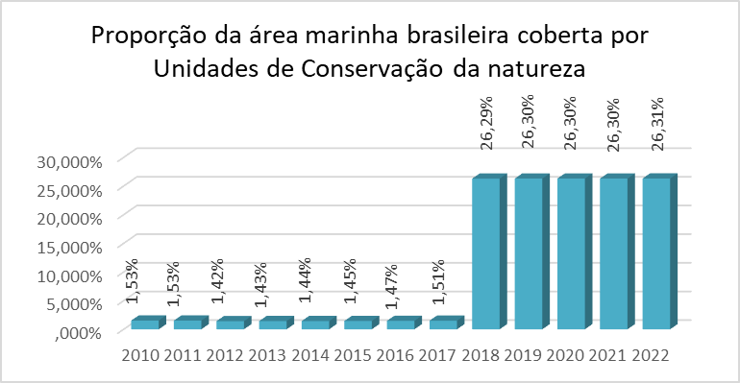  Fonte: Cadastro Nacional de Unidades de Conservação - CNUC
Análise do Indicador | No período, observou-se ligeiro aumento no percentual de proteção da área marinha entre 2010 e 2017. Em 2018 houve um salto significativo na proteção da área marinha, superando os 26% e a meta percentual do indicador. A perspectiva é de tendência de aumento, melhorando a representatividade ecológica da área marinha protegida, com a retomada dos processos de criação de novas unidades de conservação pelo governo federal.  Obs.: A partir de 2012 o método de cálculo passou a considerar a sobreposição entre UCs. As áreas anteriores a 2012, foram estimadas a partir do ano de criação das UCs
Unidade de Medida | Percentagem (%).
Metadados
Fonte dos Dados | Departamento de Áreas Protegidas – DAP/SBio/MMA, com base em dados do CNUC.
Fonte URL | https://cnuc.mma.gov.br/relatorio_ucs
Responsável | Fábio Matsumoto Ricarte.
Contato | cnuc@mma.gov.br
Periodicidade de atualização do Indicador | Anual.
Data da última atualização | Agosto/2023.

